Міністерство освіти і науки України  
Національний технічний університет України

«Київський політехнічний інститут ім. І. Сікорського»

Кафедра інженерії програмного забезпечення в енергетиці

Практична робота № 4

з курсу: «*Основи Веб-програмування*»

**Виконав:**  
студент 2-го курсу,  
групи ТВ-32  
Трофімішин Олександр Олександрович

Посилання на GitHub репозиторій: <https://github.com/TrofimishynOleksandr/WebProgramming/tree/main/PW4TB-32_TrofimishynOleksandrOleksandrovych>

**Перевірив:**

Недашківський О.Л.

Київ 2024/2025

Практична робота № 4

**Опис програмної реалізації з необхідними поясненнями та скріншотами програмного коду**

**Завдання 1**

Вибрати кабелі для живлення двотрансформаторної підстанції системи внутрішнього електропостачання підприємства напругою 10 кВ (див. Приклад 7.1.);

**Хід виконання**

Перед виконанням розрахунків зчитуються дані з форми які ввів користувач. Та оголошуються константи необхідні для обрахунків.

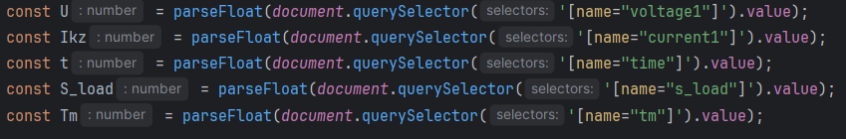

Далі рахуються необхідні дані:

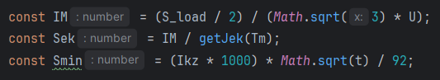

Результат виводиться у призначений цього html елемент.

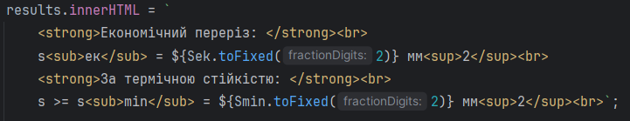

**Завдання 2**

Визначити струми КЗ на шинах 10 кВ ГПП (див. Приклад 7.2.);

**Хід виконання**

Перед виконанням розрахунків зчитуються дані з форми які ввів користувач. Та оголошуються константи необхідні для обрахунків.



Далі рахуються необхідні дані:

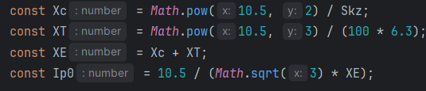

Результат виводиться у призначений цього html елемент.

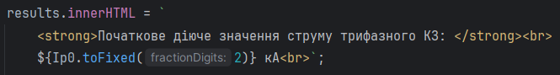

**Завдання 3**

Визначити струми КЗ для підстанції Хмельницьких північних електричних мереж (ХПнЕМ), яка може мати три режими: нормальний режим; мінімальний режим; аварійний режим (див. Приклад 7.4.).

**Хід виконання**

Перед виконанням розрахунків зчитуються дані з форми які ввів користувач. Та оголошуються константи необхідні для обрахунків.

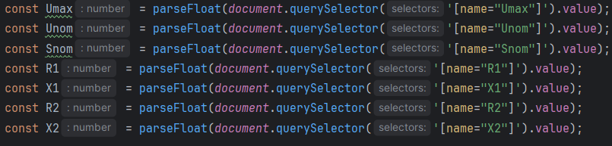

Далі рахуються необхідні дані:

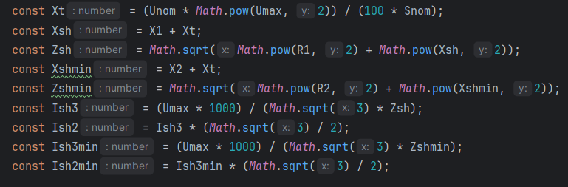

Результат виводиться у призначений цього html елемент.

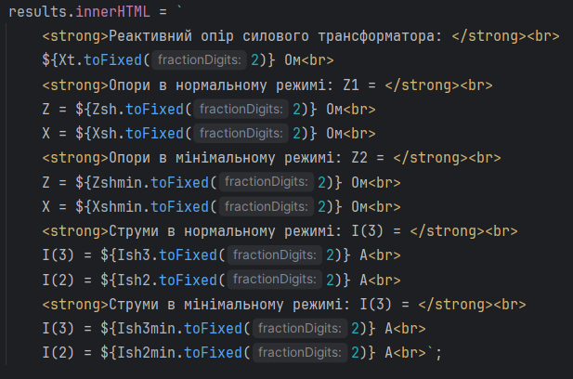

**Результати перевірки на контрольному прикладі**

**Завдання 1  
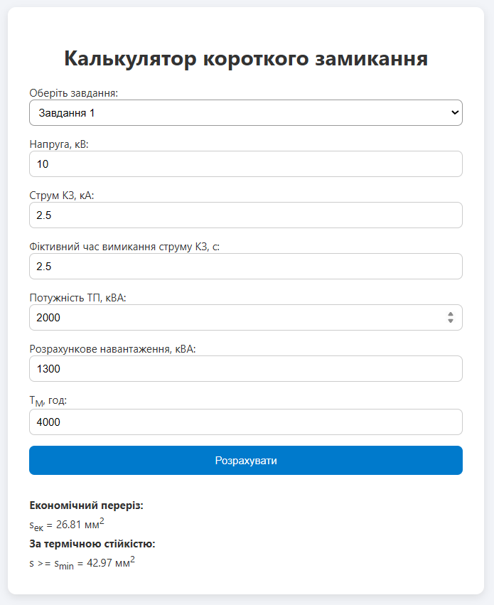**

**Завдання 2  
**

**Завдання 3  
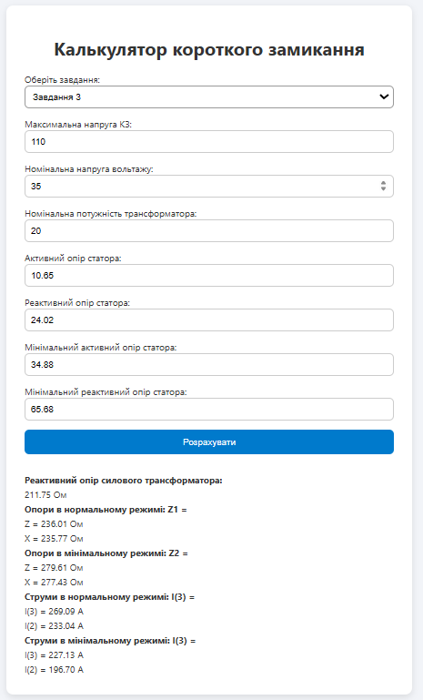**

**Висновок**

Під час роботи було розроблено веб-калькулятори для розрахунку характеристик струмів короткого замикання. Цей проект дозволив значно покращити навички фронтенд-розробки: створювати зручні інтерфейси за допомогою HTML/CSS та реалізовувати складні розрахункові алгоритми на JavaScript. Усі калькулятори були перевірені на тестових даних і демонструють точні результати.